**МИНИСТЕРСТВО ЦИФРОВОГО РАЗВИТИЯ, СВЯЗИ И МАССОВЫХ КОММУНИКАЦИЙ РОССИЙСКОЙ ФЕДЕРАЦИИ**

**ФЕДЕРАЛЬНОЕ ГОСУДАРСТВЕННОЕ БЮДЖЕТНОЕ ОБРАЗОВАТЕЛЬНОЕ УЧРЕЖДЕНИЕ ВЫСШЕГО ОБРАЗОВАНИЯ «САНКТ-ПЕТЕРБУРГСКИЙ ГОСУДАРСТВЕННЫЙ УНИВЕРСИТЕТ ТЕЛЕКОММУНИКАЦИЙ ИМ. ПРОФ. М.А. БОНЧ-БРУЕВИЧА»**

**(СПБГУТ)**

Кафедра защищенных систем связи

Защищенные операционные системы

**РЕФЕРАТ**

**ОРГАНИЗАЦИЯ ПЕРЕМЕЩАЕМЫХ РАБОЧИХ КАТАЛОГОВ В AD**

Выполнил:

Филимонов В.Е. ИКТЗ-05 ⠀⠀⠀⠀  ⠀ ⠀⠀⠀

(ФИО)   (группа)     (Подпись)

Принял:

Ст.пред. Цветков А.Ю. ⠀⠀⠀⠀  ⠀ ⠀⠀⠀

(ФИО, должность)     (Подпись)

Санкт-Петербург

2022 г.

СОДЕРЖАНИЕ

ВВЕДЕНИЕ 3

1. СОЗДАНИЕ ОБЩЕГО РЕСУРСА ПЕРЕМЕЩАЕМЫХ КАТАЛОГОВ 6

1.1. Простой метод создания общего ресурса 6

1.2. Сложный метод создания общего ресурса 11

2. ПЕРЕМЕЩАЕМЫЕ КАТАЛОГИ 14

2.1. Конфигурирование обязательных каталогов 14

2.2. Конфигурирование принудительных каталогов 18

2.3. Конфигурирование стандартного сетевого каталога 18

2.4. Управление перемещаемыми каталогами 19

ЗАКЛЮЧЕНИЕ 23

СПИСОК ИСПОЛЬЗОВАННЫХ ИСТОЧНИКОВ 25

# ВВЕДЕНИЕ

Профиль — это директория, которая содержит все параметры, относящиеся к рабочей среде пользователя. По умолчанию профиль сохраняется в каталоге С:\Users. Перемещаемый рабочий каталог хранится на удаленном ресурсе, а не на устройстве, в систему которого вошел пользователь. Тем не менее, изначально каталог кэшируется локально. Преимуществом перемещаемого каталога является то, что пользователь может получить доступ к своей рабочей среде войдя в систему любого компьютера в домене. Однако необходимо отслеживать информацию в каталоге, которая является специфичной для компьютера, приложения или операционной системы, и неприменима ко всем компьютерам, с которых пользователь может войти.

Профиль имеет два типа содержимого:

* файлы и папки;
* файл ntuser.dat.

Настройки Windows и приложений пользователя обычно хранятся в разделе HKEY_CURRENT_USER реестра. Каждый раз, когда пользователь входит в систем, этот раздел должен быть доступен. Он находится в файле ntuser.dat.

Другие типы содержимого пользователя, такие как файлы и папки имеют специальные имена.

* My Documents. Это каталог, где по умолчанию хранят свои документы большинство программ, с которыми работает пользователь.
* My Music. Это стандартное местоположение, в котором содержатся аудиофайлы.
* Favorites. Это раздел, который обеспечивает простой доступ к часто используемым папкам. Здесь Internet Explorer хранит файлы ссылок Favorites.
* AppData. Система Windows и другие программы сохраняют в этот каталог файлы и параметры, которые являются ориентированными на конфигурацию, но по умолчанию не должны быть видимыми.
* Desktop. Здесь хранится содержимое рабочего стола пользователя.

При первом входе пользователя в систему, для него созадется новый профиль. Изначально ОС создает такой профиль путем копирования стандартного профиля. Новому профилю назначается имя пользователя. В каталоге C:\Users создается новая папка с именем пользователя. Она будет защищена так, что доступ к ней будут иметь только учетные записи System, Administrator и сам пользователь. При входе в систему настройки из его профиля загружаются в рабочий сеанс. А во время выхода их системы внесенные пользователем изменения сохраняются.

Данные и конфигурация пользователя, имеющиеся на одном ПК, на другом ПК будут отличаться, так как профиль создается локально. Из-за этого могут возникнуть следующие проблемы:

* Пользователи входят в системы фермы серверов Remote Desktop или виртуальных рабочих столов. Они никогда не знают, на какой из серверов попадут, поэтому их пользовательская конфигурация отличается на каждом сервере. Ферма серверов — группа серверов, работающих как единое целое.
* Организация, в которой сотрудники каждый день садятся за другой ПК. На каждом компьютере у них будет открываться разный профиль.
* ПК пользователя вышел из строя или заменен. В результате он полностью утратит свою персональную конфигурацию, в случаи отсутствия резервной копии.

Решением этих проблем является перемещаемый каталог. Его концепция заключается в том, что профиль пользователя хранится на общем файловом ресурсе. Он загружается из файлового сервера каждый раз, когда пользователь входит в систему, и кэшируется в каталоге С:\Users на этом компьютере. Измененные данные профиля сохраняются обратно на файловый сервер при выходе пользователя из системы. Чтобы по сети перемещалось небольшое количество файлов Windows будет загружать или выгружать только те файлы, которые в этом нуждаются. Например, при входе в систему ПК с перемещаемым профилем, будут передаваться только файлы, которые еще не загружены. Когда пользователь выйдет из системы, будут выгружены только файлы, которые были изменены.

В этой работе будут рассмотрены два способа создания перемещаемых каталогов, конфигурирование различных типов профилей и управление ими с помощью GPO.

# 1. СОЗДАНИЕ ОБЩЕГО РЕСУРСА ПЕРЕМЕЩАЕМЫХ КАТАЛОГОВ

## 1.1. Простой метод создания общего ресурса

Если установлен атрибут перемещаемого профиля, каталог для пользователя не будет создаваться. Вместо этого при входе в систему будет автоматически устанавливаться перемещаемый профиль пользователя.

Создаем общий файловый ресурс на файловом сервере:

1. Создаем в D:\Shares каталог под названием Profiles.

2. Отключаем наследование разрешений для этой директории и сконфигурируем разрешения, как показано ниже:

|  |  |  |
| --- | --- | --- |
| **Группа**  Creator Owner  Administrators  System  Authenticated Users | **Разрешение**  Full Control  Full Control  Full Control  List Folder/Read Data  Create Folders/Append Data  Read/Attributes | **К чему применяется**  Вложенные файлы и папки  Эта папка, вложенные файлы и папки  Эта папка, вложенные файлы и папки  Эта папка, вложенные файлы и папки |

Набор разрешений позволит пользователю создать папку на общем ресурсе, в которой будет сохранен его перемещаемый каталог. У этого подхода есть недостаток. Пользователь может создать папку на этом общем ресурсе и хранить в ней данные без предварительного согласования. Без этого не обойтись, т.к. подход предполагает использование прав пользователя для создания своего перемещаемого каталога. Пользователь, не знакомый с ними, при входе в систему создает файлы для отправки в свою директорию на сервере.

Теперь необходимо открыть общий доступ к папке Profiles и добавить её в пространство имен DFS.

3. В окне инструмента File and Storage Services перейдите на вкладку Shares и выберите New Share в раскрывающемся меню Tasks, чтобы запустить мастер создания общих ресурсов.

4. Указываем для местоположения D:\Shares\Profiles, это местоположение папки, которую мы собираетесь использовать для хранения перемещаемых профилей (рис. 1).

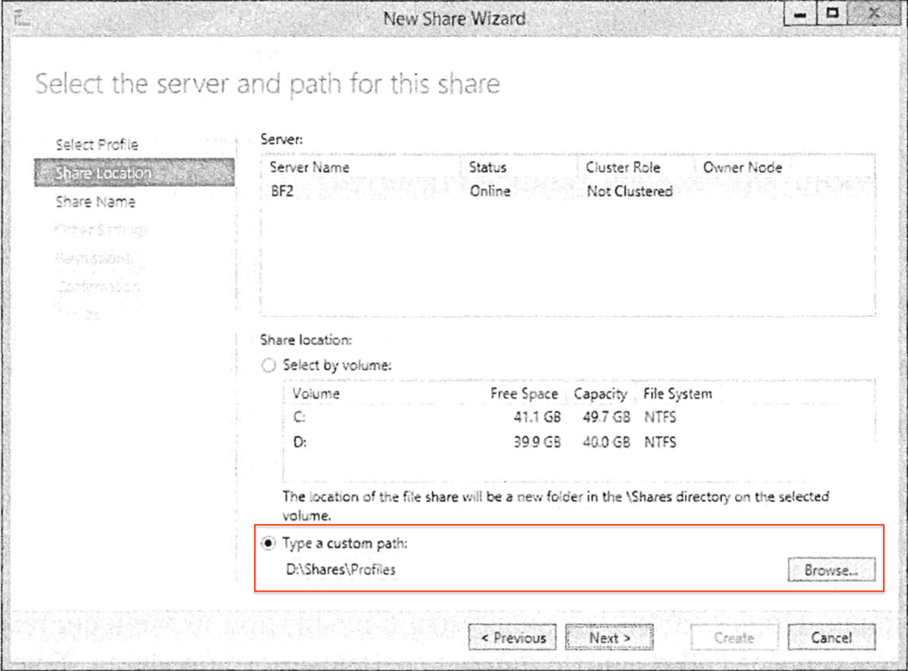

Рис. 1. Местоположение общей папки с профилями

5 Открываем общий доступ к папке Profiles как к скрытому общему ресурсу по имени Profiles$.

6. Также делаем описание. Для этого необходимо ввести описание в поле Share description.

7. На экране Permissions нажимаем кнопку Customize permissions, в открывшемся окне переходим на вкладку Share и задаем разрешения общего ресурса следующим образом:

|  |  |
| --- | --- |
| **Группа**  Administrators  Authenticated Users | **Разрешение**  Full Control  Change |

По завершении в поле Share permissions будет отображаться Custom.

Открываем PowerShell, чтобы сделать общий ресурс профилей доступным в пространстве имен DFS,. Вам придется воспользоваться командлетом new-dfsnfolder:

new-dfsnfolder -path \\BigFirm.com\BigFirmShares\Profiles

-TargetPath "\\BF2\Profiles$" -EnableTargetFailback $True

-Description "Users profile directory"

За счет использования DFS есть возможность реплицировать папку или перемещать ее, когда это необходимо, не прибегая к многочисленным корректировкам, если система находится в производственной среде.

После завершения работы мастера создания общего ресурса убедитесь, что вы можете перейти к \\bigfirm.com\BigFirmShares\Profiles.

Развернуть папку для профиля таким образом довольно просто. Мы настраиваем объекты учетных записей пользователей и позволяем Windows делать все остальное. На рисунке 2 мы выбрали сразу все учетные записи пользователей и открыли диалоговое окно их свойств, чтобы установить свойство профиля.

В качестве альтернативы это можно сделать, редактируя свойства одиночного объекта пользователя (рис. 3).

|  |  |
| --- | --- |
| Рис. 2 Конфигурирование свойства перемещаемого каталога для множества пользователей | Рис. 3. Конфигурирование свойства перемещаемого профиля для отдельного пользователя |

Однако папка не создается. Папка будет создана от имени пользователя, когда он войдет в систему. Поэтому не удивляйтесь, если вы не найдете новых папок в каталоге Profiles .

Чтобы сконфигурировать для объекта пользователя атрибут перемещаемого каталога, также можно применять PowerShell.

Для этого есть командлет set-aduser:

set-aduser jbloggs -profilepath "\\bigfirm.com\bigfirmshares \Profiles\JBloggs"

Переходим к тестированию, перед тем как разрешать пользователям входить в систему.

Профиль создается на рабочей месте(или сервере Remote Desktop) при первом входе пользователя в систему (рис. 4).

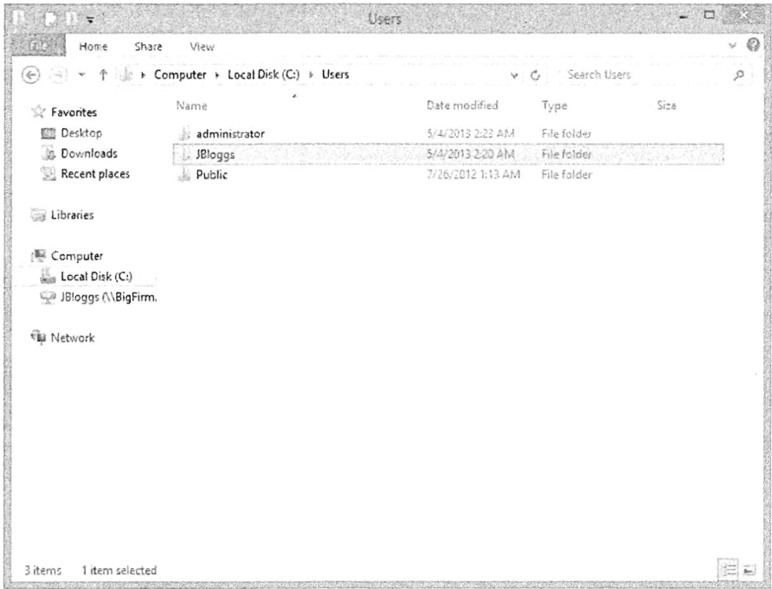

Рис. 4. Кэшированный профиль на локальном устройстве

Для пользователя на общем ресурсе профиля создается новая пустая папка.

На этом моменте стоит обратить внимание на то, что имя имеет расширение .V2. Это указывает на то, что такой профиль является профилем версии 2, и был создан Windows 7 или более новой версией ОС. Ни в коем случае не указывайте. V2 в пути такого каталога, это приведет к тому, что он не загрузится. OC Windows будет автоматически добавлять такое расширение к имени папки, когда это необходимо.

После выхода пользователя из системы его каталог передается из локального устройства на общий файловый ресурс. Теперь этот пользователь может переходить с одной рабочей станции на другую, сохраняя одну и ту же рабочую среду.

Предоставления администраторам доступа к каталогам пользователей, например для резервного копирования по мере надобности можно сделать с помощью настройки групповой политики, которая применяется к компьютерам, создающим профили. Но это решение должно быть сделано до создания профилей.

1 Входим в систему контроллера домена BF1 и запускаем консоль управления групповой политикой через меню Administrative Tools.

2 Создаем новый объект групповой политики и связываем его с организационной единицей Computers, где находится рабочая станция Win8 (рис.5).

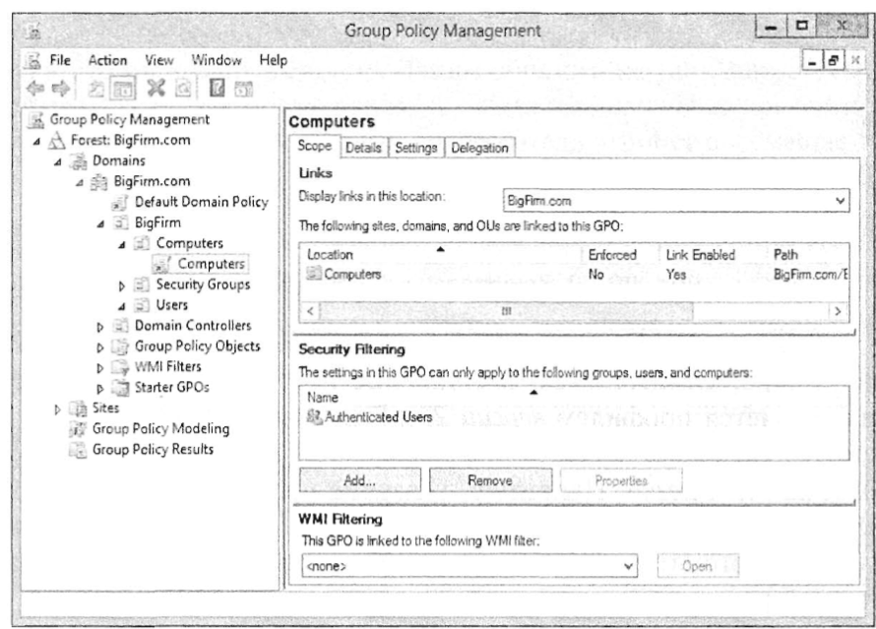

Рис. 5. Новый объект групповой политики

Политика, которую мы включаем, применяется к компьютеру, на котором пользователь будет входить в систему, а не к пользователю или файловому серверу, на котором создается профиль. Вот почему эта политика связана с контейнером Computers, а не Servers, где расположен файловый сервер.

Включаемая политика называется Add the Administrators security group to

roaming user profiles и расположена в папке Computer Configuration \

Administrative Templates \S y s t e m \ User Profiles.

3. Включаем её, тем самым она предоставит группе Administrators полный доступ к каждому новому созданному каталогу.

4. В тестовой среде выполняем следующую команду, чтобы принудительно настроить конфигурацию машины из унаследованных объектов групповой политики: gpupdate /target:computer /force

Рисунок 6 показывает, что при тестировании группа Administators имеют полный доступ к профилю. Это значительно упрощает администраторам управление пользователями и устранение неполадок, а также предоставляет услуги, выполняемые от имени администратора путем доступа к контенту.

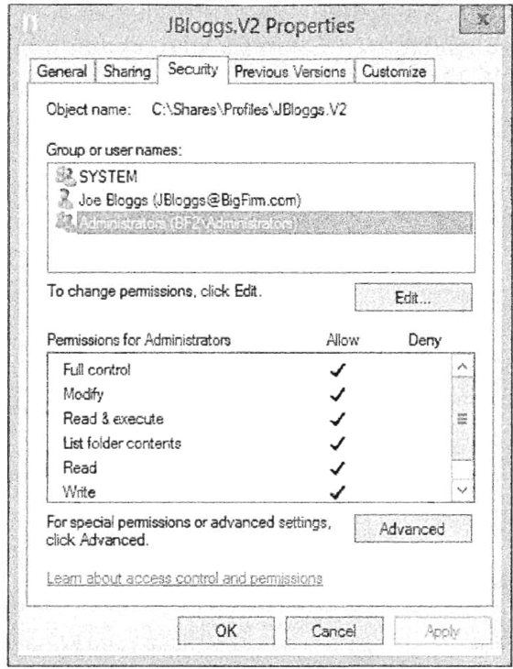

Рис. 6. Доступ администраторов к папкам перемещаемых каталогов

Перемещаемые профили развертываются путем создания общей папки и настройки учетных записей пользователей. Однако защита каталога Profiles невысокая. Пользователь может создать папку на общем ресурсе и сохранять туда данные. Скорее всего, вы предпочтете альтернативный способ развертывания перемещаемых профилей.

## 1.2. Сложный метод создания общего ресурса

Вы можете использовать это решение, когда вам нужен полный контроль над содержимым папки перемещаемых профилей. Вы вручную создаете каждую папку и устанавливаете для нее разрешения.

1. Создаем папку Profiles в там же, где мы создавали её в предыдущем методе.

2. Отключаем наследование, без копирования унаследованных разрешений 3. Теперь назначаем папке следующие разрешения:

|  |  |
| --- | --- |
| **Группа**  Administrators  System  Authenticated Users | **Разрешение**  Full Control  Full Control  Read & Execute |

Проверяем, что группа пользователей Authenticated Users не имеет разрешения, для создания папки внутри Profiles.

4. Настраиваем общий ресурс Profile$ , как показано ниже:

|  |  |
| --- | --- |
| **Группа**  Administrators  Authenticated Users | **Разрешение**  Full Control  Full Control |

Группа Authenticated Users имеет разрешение Full Control на этом общем ресурсе; права доступа к папке ограничат членов этой группы только чтением ее содержимого. Пользователю будут предоставлены дополнительные разрешения в отношении папки только его каталога.

Теперь мы можем связать общий ресурс Profile$ с папкой из пространства имен DFS. Этот дополнительный шаг затрачивает больше времени работы. Мы должны вручную создать и установить разрешения для папки, которая будет содержать каталог пользователя. Папка профиля не создается автоматически при входе пользователя из-за ограничительных разрешений, установленных для папки Profiles. Например, пользователю Joe Bloggs потребуется папка D:\Shares\Profiles\JBloggs.V2, которая должна иметь следующие разрешения:

|  |  |
| --- | --- |
| **Группа**  Administrators  System  JBloggs | **Разрешение**  Full Control  Full Control  Modify |

Для получения предыдущего набора разрешений необходимо отключить наследование разрешений. Теперь можно сконфигурировать учетные записи пользователей, указав путь к их профилям. В целом решение выглядит так, как описано ниже.

* Пользователь может перемещаться по общему ресурсу Profile $ с помощью разрешений только для чтения.
* Пользователь имеет разрешение Change только на своем профиле, этого достаточно для обеспечения необходимой функциональности.
* Пользователь не может создавать папки или файлы в Profile$ любыми средствами, не имея административных прав.

Переходим к тестированию. В процессе тестов необходимо выполнить следующие два действия.

1.Несколько раз войти и выйти из системы от имени пользователя, чтобы убедиться в том, что его профиль загружается и сохраняется корректно. При каждом входе надо вносить изменения.

2. Проверяем, что пользователь, не являющийся администратором, не может читать профили других пользователей, а также не может создавать папки в общем ресурсе Profile$ за пределами собственного профиля.

Windows кеширует профиль на ПК. Такой подход очень удобен для пользователей ПК, особенно переносных моделей, если файловый сервер оказывается недоступным при входе пользователя в систему.

При отсутствии кэша пользователь получает временный профиль, который не содержит ни его файлов, ни его настроек. Благодаря кешированию пользователь по-прежнему имеет доступ к своим файлам и настройками.

# 2. ПЕРЕМЕЩАЕМЫЕ КАТАЛОГИ

## 2.1. Конфигурирование обязательных каталогов

Идея обязательных каталогов включает в себя сначала создание профиля для пользователей, настройку его как обязательного профиля и предоставление доступа всем необходимым пользователям в качестве их перемещаемого каталога. Любые изменения, внесенные пользователем, не сохраняются. Каждый раз, когда пользователь входит в систему, его профиль сбрасывается до состояния по умолчанию, определенное администратором. Также обязательны вые каталоги имеют следующие положительные стороны.

* Пользователь будет использовать предварительно настроенную рабочую среду.
* Пользователь всегда найдет нужные ярлыки для доступных приложений.
* Можно уменьшить административную нагрузку и сложность, связанные с перемещаемыми профилями.

Ситуации, в которых обычно используется обязательные каталоги:

* Remote Desktop Services;
* Среды, в которых возможна текучесть кадров и оценивается время (например, колл-центры).

Создание обязательных профилей выполняется вручную.

Для начала необходимо скопировать необходимый кэшированный каталог пользователя на общий ресурс на файловом сервере.

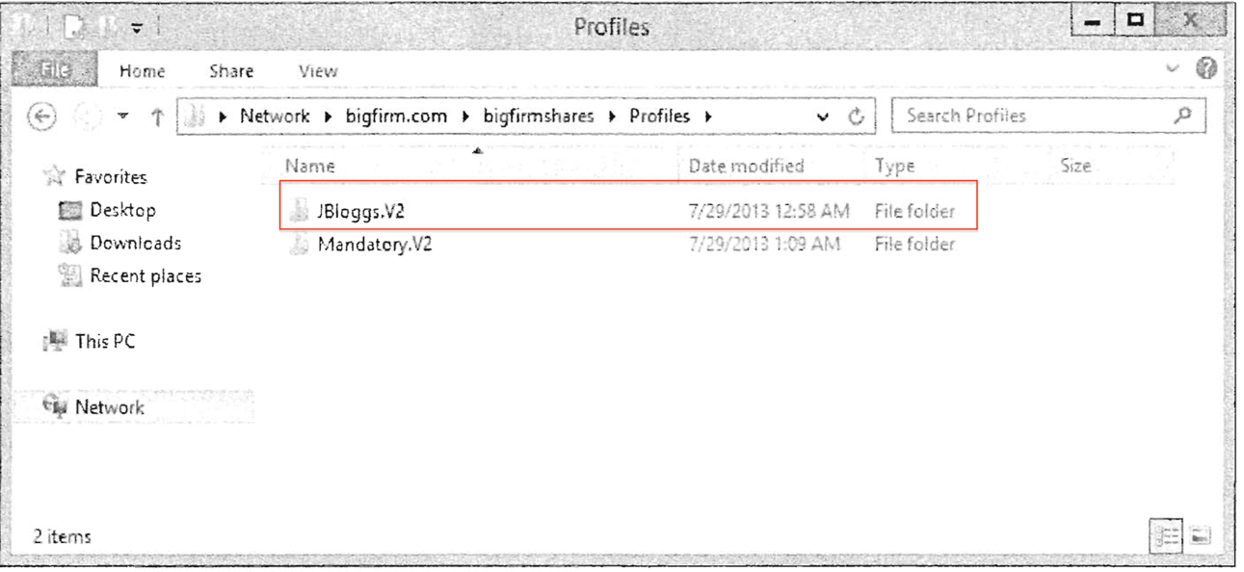

Рис. 7. Каталог на файловом сервере с новым расширением

Каталог пользователя находится по адресу: С:\Users\.

Выбираем необходимый нам каталог и копируем его на файловый сервер в папку Profiles, о создании и функциях которой было написано выше.

После копирования необходимо переименовать каталог пользователя. Каталог должен содержать расширение .V2 (рис. 7).

Из скопированного каталога необходимо удалить две папки:

AppData\Local;

AppData\LocalLow.

В каталоге пользователя есть файл с именем NTUSER.DAT. В нем есть раздел HKEY_CURRENT_USER из реестра Windows. Он имеет внутренние разрешения, которые защищают содержимое файла реестра, так что доступ к нему могут получить только назначенный пользователь и администраторы. Необходимо изменить это, чтобы пользователи нового обязательного перемещаемого каталога имели доступ к профилю, содержащемуся в NTUSER.DAT в раздел HKEY_CURRENT_USER реестра. Для этого необходимо сделать следующее:

1. Запускаем regedit.exe и переходим в раздел HKEY_USERS;

2. В меню переходим в окно загрузки раздела: File/Load Hive;

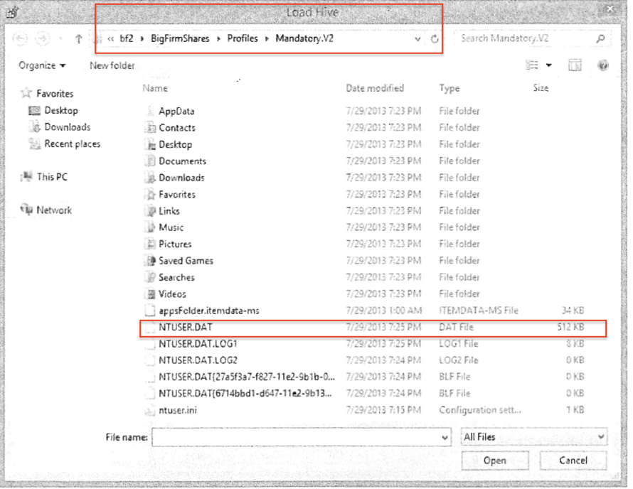

Рис. 8. Диалоговое окно Load Hive в редакторе реестра

3. Переходим в появившемся окне в скопированный каталог пользователя и открываем файл NTUSER.DAT (рис. 8).

4. Добавленному разделу назначаем имя, которое будет использоваться только в процессе редактирования текущего файла. В примере ниже ему назначили имя Mandatory.V2.

5. Переходим к загруженному разделу, в контекстном меню которого выбираем пункт Permissions. В результате открывается меню с разрешениями для раздела HKEY_CURRENT_USER (рис. 9).

6. Теперь необходимо удалить запись для пользователя, который был выбран для создания этого каталога и добавить запись для группы, которой будет требоваться доступ к обязательному перемещаемому профилю. В данном примере такой группой является Authenticated Users с полным доступом к каталогу (рис. 9).

7. Закрываем диалоговое окно Permissions, а затем выберите пункт меню File/Unload Hive в редакторе реестра.

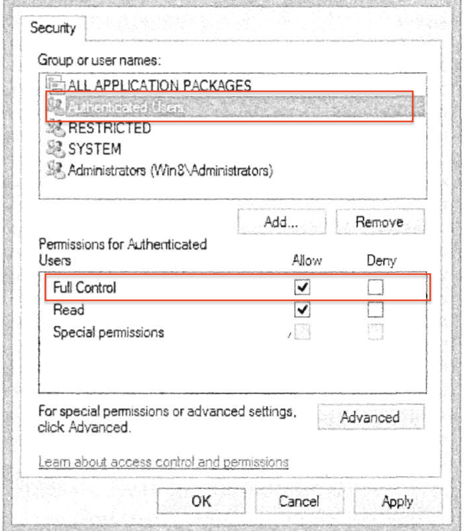

Рис. 9. Разрешения для загруженного раздела реестра

На данный момент мы имеем перемещаемый каталог, который может использовать любой пользователь, но необходимо теперь сделать его обязательным. Для этого необходимо в перемещаемом каталоге изменить расширение файла NTUSER.DAT на расширение .MAN (рис. 10), тем самым Windows не будет сохранять изменения в этом профиле и он станет обязательным .

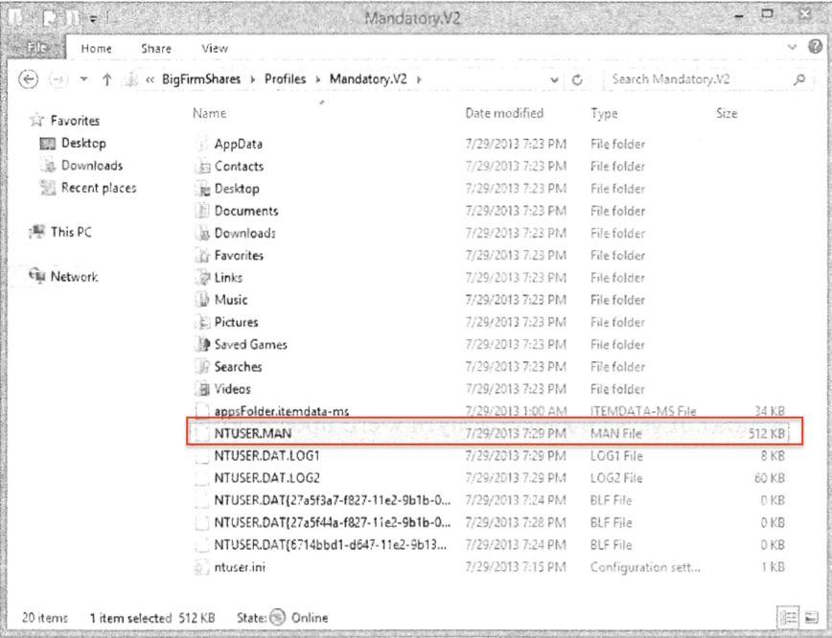

Рис. 10. Переименованный файл NTUSER.DAT

Остаётся лишь защитить каталог от изменений, для этого зададим следующие права доступа:

|  |  |
| --- | --- |
| **Группа**  Administrators  System  Authenticated Users | **Разрешение**  Full Control  Full Control  Read & Execute |

Установка разрешений директории даёт группе Authenticated Users доступ к обязательному перемещаемому каталогу, но запрещает изменять его.

Для того чтобы проверить результаты настройки необходимо изменить запись профиля пользователя на настроенный перемещаемый каталог. После этого выполняем вход от имени этого пользователя, проверяем, что загрузилась необходимая конфигурация и вносим свои изменения, затем выходим. Если после следующего входа никакие изменения не сохранились, значит все настройки выполнены правильно.

Теперь каждый раз, когда пользователь User2 входит в систему, он будет загружать обязательный профиль. Если вы вошли в систему как User1 на рабочей станции, вы увидите, что весь профиль идентичен профилю пользователя User2. Вы все еще можете носить изменения. Однако выход из системы отменяет эти действия. Вы можете снова войти в систему и получить каталог пользователя до внеcения изменений.

## 2.2. Конфигурирование принудительных каталогов

Бывают случаи, когда обязательный профиль загрузить невозможно, например из-за проблем сети или сбоев на файловом сервере, и пользователю необходимо из-за этого запретить вход в систему. Для решения таких проблем существуют принудительные профили.

Для того чтобы настроить принудительной профиль необходимо настроить обязательный каталог, о котором было написано выше.

Настойка принудительного профиля представляет собой всего два шага:

1. Необходимо переименовать каталог пользователя на файловом сервере, добавив расширение .MAN. Например directory.V2 в directory.MAN.V2.

2. Настраиваем профиль пользователя, чтобы включить расширение .MAN, игнорируя компонент .V2;

Этот профиль будет действовать как обязательный каталог, не позволяя сохранять на файловом сервере какие-либо изменения. Однако в отличие от обычного обязательного профиля данный пользователь не сможет войти в систему, если принудительный не удается загрузить.

## 2.3. Конфигурирование стандартного сетевого каталога

Профиль по умолчанию используется для создания каталога пользователя, если у него его еще нет.

При входе в систему компьютеры, входящие в домен, будут автоматически искать сетевой каталог в сети. Если он существует, он используется вместо профиля по умолчанию, который хранится локально на компьютере. Стандартный сетевой профиль используется, когда необходимо предоставить пользователям предварительно настроенную операционную среду. Отличаются они от обязательных только тем, что сетевой профиль копируется, чтобы стать собственным каталогом пользователя. И пользователь сразу имеет возможность сохранять изменения в собственном профиле.

Создание стандартного сетевого профиля представлено ниже.

1. Необходимо создать шаблонного пользователя и сконфигурировать его.

2. В системе компьютера как администратор и необходимо скопировать профиль шаблонного пользователя в \\DomainName\Netlogon\Default User.V2.

Этот сетевой каталог по умолчанию теперь будет копироваться каждому новому пользователю, вошедшему в сеть. Стандартный сетевой профиль определяет конфигурацию пользователя, в том числе региональные настройки.

Невозможно предусмотреть стандартный сетевой каталог для каждого местоположения. Этот профиль может храниться в общей папке, которая реплицируется на все контроллеры домена с помощью репликации SYSVOL.

## 2.4. Управление перемещаемыми каталогами

Перемещаемые профили требуют определенного внимания, если используются разные операционные системы, пользователи перемещаются между филиалами, связанными ограниченными сетевыми каналами, и используют службы удаленных рабочих столов. Некоторые действия по управлению профилями можно выполнять с помощью групповой политики.

Если в организации есть Remote Desktop, то пользователь может войти в систему любого из них. Например, при наличии 1000 пользователей, входящих в систему из 10 серверов, может быть создано 10000 перемещаемых каталогов, в следствие чего впустую расходуется пространство на дисках. Или если пользователь загружает в свой каталог большое количество фильмов в папку My Video. Если такой загрузкой будут заниматься тысячи пользователей, то на файловом сервере будет занято большое дисковое пространство данными, которые никак не связаны с трудовой деятельностью.

Для решения таких проблем можно применить объекты GPO компьютера и пользователя для управления действиями перемещаемых профилей в этих и других ситуациях.

Иногда может пригодиться способ очистки старых профилей. Групповая политика предоставляет ряд инструментов для решения этой задачи.

|  |  |  |
| --- | --- | --- |
| **Путь**  Computer Configuration\ Administrative Templates\ System\User Profiles  Computer Configuration\ Administrative Templates\ System\User Profiles | **Политика**  Delete cached copies of roaming profiles  Delete user profiles older than  a specified number of days on system restart | **Описание**  Локально кэшируемые копии перемещаемых профилей будут удалены, когда пользователь выходит из системы  Профили, которые старее указанного количества дней, будут автоматически удалены при перезапуске компьютера |

Ограничение размера перемещаемого каталога. Этот параметр политики задает максимальный размер каждого каталога пользователя и что необходимо сделать системе, если профиль достигает максимального размера. Настройка действует как на локальном, так и на перемещаемом каталоге.

По умолчанию система не ограничивает размер каталогов пользователей.

Если параметр включен, можно сделать следующее (рис. 11):

* Установить максимальный разрешенный размер профиля.
* Определить, должны ли включаться в расчет размера профиля файлы реестра.
* Определить, будут ли пользователи получать уведомления при превышении максимального размера профиля.
* Задать специальное сообщение, уведомляющее пользователя о превышении размера профиля.
* Определить, как часто это сообщение должно отображаться.

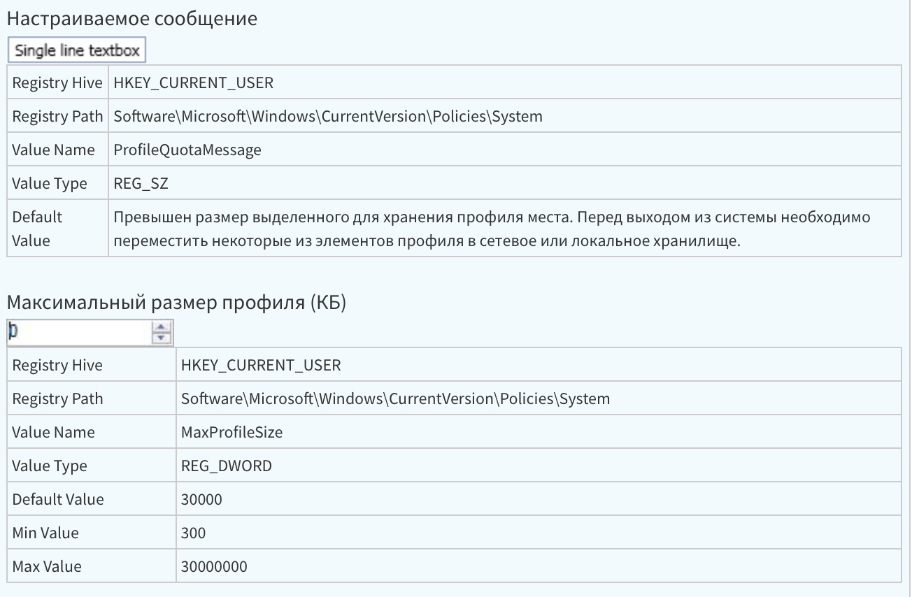

Рис. 11. Ограничение размера перемещаемого каталога

В операционных системах до Microsoft Windows Vista пользователям не разрешалось выходить из системы до тех пор, пока размер профиля не будет уменьшен до допустимого предела. Microsoft Windows Vista не блокирует выход пользователей из системы. Вместо этого, если у пользователя есть перемещаемый каталог, Windows не будет синхронизировать профиль пользователя с перемещаемым профилем сервера, если превышен указанный максимальный размер профиля.

Также возможно исключать целые папки из перемещаемого каталога (рис. 12). Этот параметр позволяет исключить папки, которые обычно включаются в пользовательский профиль. В результате нет нужды хранить эти папки на сетевом сервере, содержащем профили, и перемещать их вслед за пользователем на другие компьютеры.

По умолчанию из перемещаемого профиля пользователя исключаются папки Appdata\Local и Appdata\LocalLow и все их подпапки, например

History, Temp и Temporary Internet Files.

Если данный параметр включен, могут быть исключены дополнительно и другие папки. Но его нельзя использовать для папок, созданных пользователем.

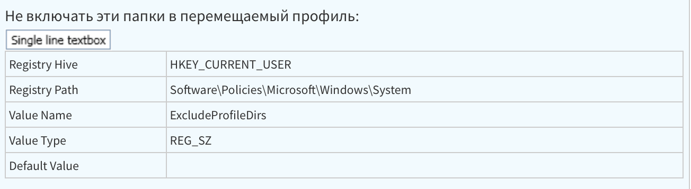

Рис. 12. Исключение папок из перемещаемого каталога

В данной политике можно указать несколько имен папок, разделенных точкой с запятой, каждая из которых должна быть связана с корневой папкой профиля.

# ЗАКЛЮЧЕНИЕ

Технология перемещаемых каталогов пользователей позволяет переносить по сети рабочую среду, созданную ими в соответствии с индивидуальными потребностями, где бы они ни работали в текущий момент. Когда пользователь входит в систему с помощью учетной записи, для которой в качестве пути к профилю указана общая папка, этот профиль скачивается на локальный компьютер и объединяется с локальным профилем. При выходе пользователя из системы локальная копия профиля с учетом всех изменений объединяется с серверной. Обычно администратор сети включает перемещаемые профили пользователей для учетных записей домена.

Существуют два способа создания общего ресурса для перемещаемых каталогов. Они отличаются скоростью реализации и уровнем безопасности. Второй способ значительно повышает уровень безопасности, так как запрещает пользователям вносить изменения в директорию, где хранятся все перемещаемые каталоги, но при этом дает разрешение на создание собственного каталога. Однако на реализацию второго метода уходит больше времени, чем для первого.

В случае если необходимо увеличить безопасность и сделать проще пользовательский интерфейс можно использовать обязательные каталоги пользователей. При работе с обязательным профилем изменения, внесенные пользователем, не буду сохраняться на файловом сервере и после авторизации на другом устройстве, профиль загрузится с настройками по умолчанию, которые определил администратор сети.

В случае если файловый сервер, где хранятся перемещаемые каталоги пользователей, недоступен по той или иной причине, а пользователю необходимо запретить вход в систему можно воспользоваться принудительным перемещаемым каталогом.

Стандартные сетевые профили удобны для простых сетей, где каждый пользователь пользуется одной и той же базовой конфигурацией.

Для более детальной настройки и повышения безопасности при работе с перемещаемыми профилями можно воспользоваться объектами групповой политики как для самих каталогов пользователей, так и для устройств, на которых они работают. С помощью GPO можно ограничить максимальный размер перемещаемого профиля (с целью уменьшения нагрузки на сеть и повышения скорости загрузки профиля на компьютере пользователя, с которого был выполнен вход), исключить определённые папки входящие в его состав, или очищать неиспользуемые профили.

# СПИСОК ИСПОЛЬЗОВАННЫХ ИСТОЧНИКОВ

1. Минаси, Марк, Грин, Кевин, Бус, Кристиан, Батлер, Роберт, и др. Windows Server 2012 R2. Полное руководство. Том :2 дистанционное администрирование, установка среды с несколькими доменами, виртуализация, мониторинг и обслуживание сервера. : Пер. с англ. - М. : ООО "И.Д. Вильямс", 2015. 864 с. : ил. - Парал. тит. англ.

2. Развертывание перемещаемых профилей пользователей [Электронный ресурс] // Microsoft: [сайт]. URL: https://learn.microsoft.com/ru-ru/windows-server/storage/folder-redirection/deploy-roaming-user-profiles (Дата обращения: 08.12.2022).

3. Профили пользователей изнутри [Электронный ресурс] //Открытые системы: [сайт]. URL: https://www.osp.ru/winitpro/2004/03/176812 (Дата обращения: 08.12.2022).

4. Создание обязательных профилей пользователей [Электронный ресурс] //Microsoft: [сайт]. URL: https://learn.microsoft.com/ru-ru/windows/client-management/mandatory-user-profile (Дата обращения: 14.12.2022).

5. Общие сведения о перенаправлении папок, автономных файлах и перемещаемых профилях пользователей [Электронный ресурс] //Microsoft: [сайт]. URL: https://learn.microsoft.com/ru-ru/windows-server/storage/folder-redirection/folder-redirection-rup-overview (Дата обращения: 14.12.2022).

6. Управление профилями пользователей [Электронный ресурс] //oszone.net: [сайт]. URL: http://www.oszone.net/3956/Managing_User_Profiles (Дата обращения: 14.12.2022)

7. Способы ограничения размеров профиля [Электронный ресурс] //Group Policy Administrative Templates Catalog: [сайт]. URL:https://admx.help/?Category=Wind

ows_8.1_2012R2&Policy=Microsoft.Policies.UserProfiles::LimitSize&Language=ru-ru (Дата обращения: 14.12.2022)

8. Исключение папок из перемещаемого профиля [Электронный ресурс] //Group Policy Administrative Templates Catalog: [сайт]. URL: https://admx.help/?Category=Windows_7_2008R2&Policy=Microsoft.Policies.UserProfiles::ExcludeDirectories&Language=ru-ru (Дата обращения: 14.12.2022)